KEMIJSKE REAKCIJE
Katere snovi v kemijski reakciji so reaktanti?
Snovi, ki nastajajo pri reakciji.
Snovi, ki vstopajo v reakcijo.
Snovi, ki izstopajo iz reakcije.
Vse snovi, ki vstopajo v reakcijo in pri njej nastajajo.
2. kako imenujemo besedni ali simbolni zapis kemijske reakcije?
kemijska formula
kemijska spojina
kemijska sprememba
kemijska enačba
3. Poimenuj binarno spojino CaC2.
monokalcijev karbid
monokalcijev dikarbid
monokalcijev diogljik
dikalcijev dikarbid
4. Kaj je značilno za reakcijo gorenja?
Snovi v prisotnosti kisika zgorijo do ogljikovega dioksida in vode.
Snovi v prisotnosti dušika zgorijo do ogljikovega dioksida in vode.
Snovi v prisotnosti kisika zgorijo do vodika in kisika.
Snovi v prisotnosti kisika zgorijo do ogljikovega dioksida in vodika.
5. Pri reakciji spajanja iz dveh ali več snovi (elementov) nastane nova spojina.
Da
Ne
6. Če iz dveh spojina (dveh reaktantov) nastaneta dve novi spojini, rečemo da je potekla reakcija razkrajanja.
Da
Ne
7. Če snov sprejme kisik se reducira.
Da
Ne
8. V katero vrsto reakcij spada oksidacija ali redukcija?
Med adicije
Med dvojne zamenjave
Med enojne zamenjave
Med obarjanje
9. Kako vemo, da je potekla reakcija obarjanja?
Pri mešanju dveh trdnih snovi, nastane nova trdna snov.
Pri mešanju dveh vodnih raztopin, nastaneta dve tekočini.
Pri mešanju dveh vodnih raztopin, nastane trdna snov.
Pri mešanju dveh plinov, nastane trdna snov.
10. Katera vrsta reakcije je potekla pri zgornji reakciji?
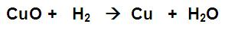
oksidacija - redukcija
obarjanje
gorenje
spajanje
11. Kateri plin dokažemo s tlečo trsko, ki v tem plinu zagori?
12. Kateri plin imenujemo "pokalni plin", ga dokažemo z gorečo trsko in slišimo pok?
13. Enačba je pravilno urejena.
Da
Ne
14. Oglej si zgornjo enačbo (13. naloga) in odgovori na vprašanje: V katero skupino kemijskih reakcij, kjer se spreminja snov, spada ta reakcija?
razkroj ali analizo
spajanje ali sintezo
gorenje
oksidacija-redukcija
15. Oglej si kemijsko enačbo in odgovori na vprašanje: - Katera snov med reaktanti sprejme kisik?
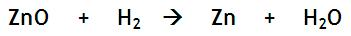
cinkov oksid
vodik
cink
voda
16. Iz opisa reakcije sklepaj na reaktante in produkte: Ko košček cinka vržemo v raztopino klorovodikove kisline poteče med njima kemijska reakcija in nastaneta novi snovi - plinasti vodik in raztopina cinkovega klorida:
REAKTANTI: razt. klorovodikove kisline in cink; PRODUKTI: vodik in raztopina cinkovega klorida
REAKTANTI: vodik in cink; PRODUKTI: razt. klorovodikove kisline in raztopina cinkovega klorida
REAKTANTI: razt. klorovodikove kisline; PRODUKTI: vodik, raztopina cinkovega klorida in cink
REAKTANTI: razt. klorovodikove kisline; PRODUKTI: vodik, raztopina cinkovega klorida
17. V čaši si zmešal dve tekočini. Opazil si, da se je čaša ohladila. Katera vrsta reakcije je potekla?
endotermalna
eksotermna
endotermna
Iz opisa ne moremo ugotoviti katera vrsta reakcije je potekla.
18. Glede na sliko reakcije lahko sklepamo, da je potekla eksotermna reakcija.
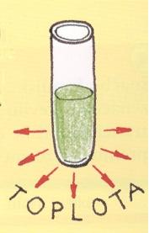
Da
Ne
19. Diagram predstavlja endotermno reakcijo.
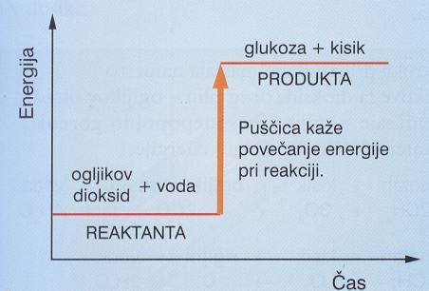
Da
Ne
20. Oglej si zgornji diagram in poišči pravilni odgovor.
reaktanti imajo nižjo energijo od produktov
reaktanti imajo višjo energijo od produktov
reaktanti imajo enako energijo kot produkti
reaktanti so sprejeli energijo od produktov
21. V katero vrsto reakcij glede na spremembo energije bi uvrstil dihanje?
eksotermna reakcija
dihanje ni kemijska reakcija
endotermna reakcija
potečeta obe vrsti reakcij

